**Regulamin XXV Rajdu Jurajskiego**

1. **Informacje:  
     
   Organizatorzy:** 5 Zabierzowski Szczep Harcerski „Kolumbowie”  
   **Termin:** 04-06.2019  
   **Miejsce rajdu:** Gmina Zabierzów  
   **Koszt:** 30zł  
   **Zakwaterowanie podczas rajdu:** nocleg w dwóch różnych szkołach na terenie Gminy Zabierzów (dokładny adres zostanie przesłany bliżej rajdu)
2. **Harmonogram rajdu**PIĄTEK  
     
   17:00-20:00 zakwaterowanie, kolacja  
   20:00-22:00 kominek/ognisko  
   22:00-07:00 cisza nocna  
     
   SOBOTA  
     
   07:00-09:00 pobudka, śniadanie, sprzątanie, pakowanie  
   09:00-10:00 wyjście na grę  
   10:00-20:00 gra  
   19:00-20:00 powrót z gry  
   20:00-22:00 kolacja  
   22:00-07:30 cisza nocna  
     
   NIEDZIELA  
     
   08:00- 10:00 pobudka, śniadanie, porządki  
   10:30-11:30 msza  
   11:30-12:00 apel, zakończenie biwaku
3. **Zadanie przedrajdowe dla harcerzy, harcerzy starszych oraz wędrowników**  
   W piątek na kominku każdy patrol ma za zadanie przygotować krótką prezentację (wypowiedź, skecz itp. – im bardziej kreatywnie tym lepiej) na temat wybranego bohatera Szarych Szeregów.  
     
   Związku z tym, że tegoroczny rajd jest jubileuszowy każdy patrol ma za zadanie uszycie proporca patrolu. Cała sobotnią trasę przejdziecie właśnie z nim. Po zakończeniu rajdu proporce zostaną zebrane i przekazane do komendy hufca.  
     
   Jak wykonać proporzec? Oto instrukcja :  
   Proporzec ma mieć 35cm długości oraz 25cm szerokości (patrz rysunek). Z jednej strony dowolnym kolorem nitki na dowolnym kolorze materiału **WYSZYWACIE** nazwę swojego patrolu, z drugiej białą nitką na czarnym tle wyszywacie napis: XXV RAJD JURAJSKI 2019  
   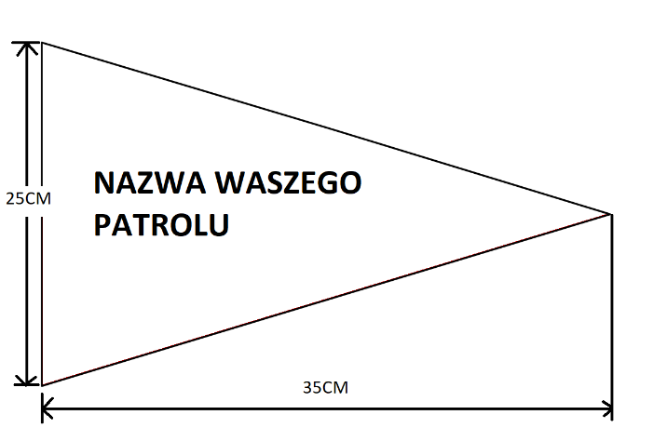 **Zdanie przedrajdowe dla zuchów**

Podczas rajdu będzie zdobywana sprawność „Słowianin”, każdy patrol będzie musiał wcielić się w wymyślone przez siebie plemię. Na piątkowym kominku patrole będą prezentować legendę swoje gromady/plemienia (może być ona w formie gawędy lub krótkiego filmiku).

Dodatkowo każdy patrol ma stworzyć sztandar swojego plemienia, który będzie im towarzyszyć podczas sobotniej trasy.

1. **Regulamin**

1. Patrole zgłaszają się poprzez formularz zgłoszeniowy dostępny na stronie hufca  
    w terminie do **25 września,** zgłoszenie zostanie potwierdzone mailem zwrotnym, który będzie zawierał godzinę i punkt startowy gry oraz inne potrzebne informacje.
2. Opłata za rajd w wysokości **30zł** od osoby będzie pobierana w piątek przy zakwaterowaniu.
3. W rajdzie biorą udział patrole w liczbie **od 5 do 10 osób** pod opieką pełnoletniego instruktora biorącego udział w rajdzie na prawach uczestnika (możliwość zwiększenia lub zmniejszenia liczby osób w patrolu za zgodą komendy rajdu).
4. Patrol posiada ubezpieczenie lub oświadczenie o ubezpieczeniu uczestników patrolu, opiekun jest odpowiedzialny za zebranie zgód od rodziców niepełnoletnich uczestników rajdu.
5. Patrol pokonuje trasę **zespołowo.**
6. Patrol posiada **ograniczony do minimum** odpowiedni ekwipunek turystyczny na   
   2 dni (apteczkę, śpiwór, prowiant na śniadania i kolacje itd.) – harcerze, harcerze starsi oraz wędrownicy pokonują trasę z plecakami ;)
7. Uczestnicy rajdu są regulaminowo umundurowani.
8. Uczestnicy rajdu przestrzegają prawa harcerskiego pod groźbą wykluczenia indywidualnego jak i całej drużyny, zastępu, patrolu z rajdu.
9. **Zakaz** wykorzystywania podczas gry środków transportu.
10. Organizatorzy zapewniają sobie prawo do ostatecznej interpretacji regulaminu.
11. Wszelkie pytania kierujcie na adres [szczep.kolumbowie@op.pl](mailto:szczep.kolumbowie@op.pl)

Czuwaj!

Komenda Rajdu